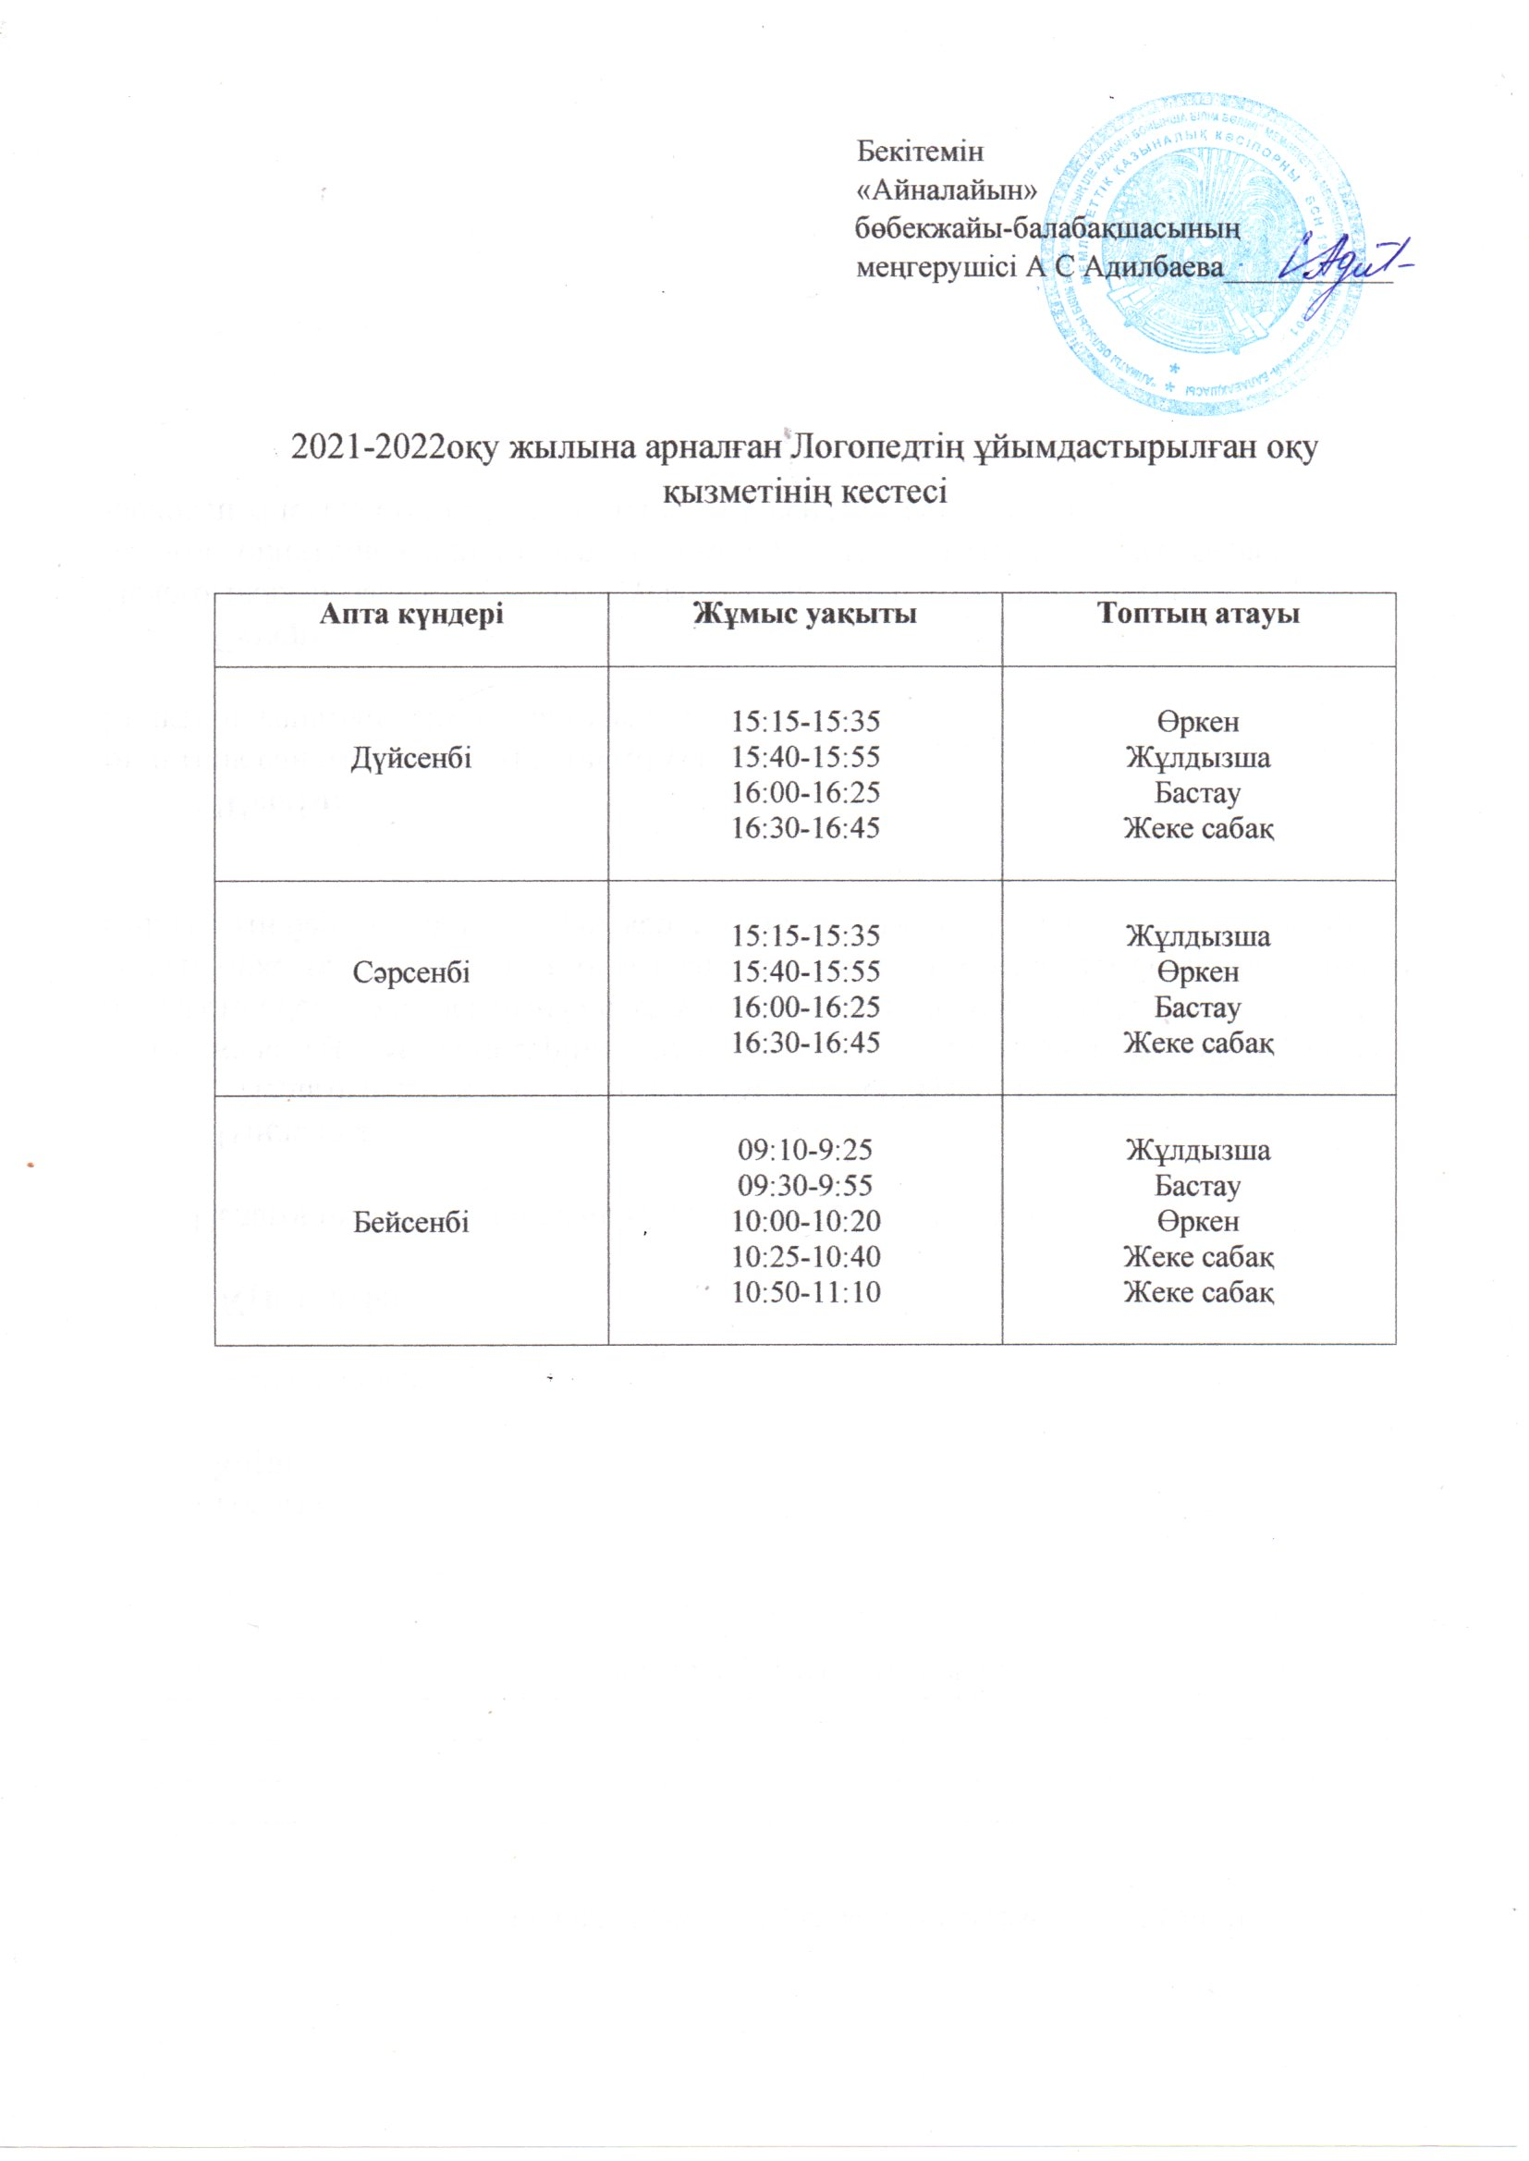

Бекітемін
«Айналайын»
бөбекжайы-балабақшасының
меңгерушісі А С Адилбаева___________

2021-2022оқу жылына арналған Логопедтің ұйымдастырылған оқу қызметінің кестесі

Апта күндері | Жұмыс уақыты | Топтың атауы
Дүйсенбі | 15:15-15:35  15:40-15:55  16:00-16:25  16:30-16:45 | Өркен  Жұлдызша  Бастау  Жеке сабақ
Сәрсенбі | 15:15-15:35  15:40-15:55  16:00-16:25  16:30-16:45 | Жұлдызша  Өркен  Бастау  Жеке сабақ
Бейсенбі | 09:10-9:25  09:30-9:55  10:00-10:20  10:25-10:40  10:50-11:10 | Жұлдызша  Бастау  Өркен  Жеке сабақ  Жеке сабақ

